Évaluation des composants informatiques

Comment choisir un processeur
Table des matières
Objectifs 1
Les types de processeur 2
Les architectures de processeur 2
Les systèmes sur puce 2
Les principales caractéristiques des processeurs 2
Fréquence et IPC 2
Nombre de coeurs physiques et logiques 3
Cache 3
Mémoire supportée 3
Interfaces PCIe 3
Technologies 4
Type de socket 4
Particularités des processeurs pour serveur 4
Les processeurs x86 5
Quelle est la meilleure marque? 5
Les segments de marché 5
Les gammes de processeurs pour serveurs 5
Les nomenclatures de processeurs 6
Comparer les processeurs 9
Comparer deux processeurs de la même gamme 9
Comparer deux processeurs de marques ou de gammes différentes 10
Et donc, comment choisit-on un processeur? 11
Références 11

Objectifs
- Connaître les architectures de processeurs les plus fréquentes
- Comprendre les principales caractéristiques des processeurs et être en mesure d'en tenir compte dans l'analyse des besoins
- Différencier les gammes de processeurs Intel et AMD et comprendre leurs nomenclatures
- Pouvoir comparer des processeurs
- Être en mesure de choisir un processeur selon ses besoins ou ceux d'une organisation

Les types de processeur

Les architectures de processeur
L’architecture d’un processeur désigne notamment son jeu d'instructions, et donc le langage d’assembleur utilisé pour compiler un programme pour ce processeur. C'est pour cette raison qu'on voit parfois plusieurs versions d'un programme ou d'un système d'exploitation, qui visent différentes architectures de processeurs (par exemple, une version x86 et une version ARM).
Les architectures de processeur les plus connues sont x86 (ou, surtout de nos jours, sa version 64 bits, appelée x86-64) et ARM. L'architecture x86 est celle des processeurs Intel et AMD qu'on retrouve dans la plupart des PC et serveurs, tandis que l'architecture ARM est principalement utilisée par les petits appareils (ex : téléphones, tablettes, Raspberry Pi, etc) ainsi que certains ordinateurs Apple.
Le cours se concentra principalement sur les processeurs x86.

Les systèmes sur puce
Certains processeurs sont de type SoC, qui signifie System on a chip (« système sur puce »). Un SoC est un circuit intégré (ou puce) comprenant à lui seul plusieurs composants de l'appareil, par exemple : un ou plusieurs coeurs, la mémoire vive, le processeur graphique (GPU), des interfaces de communication (ex : WiFi, LTE, USB, BlueTooth), des capteurs, etc.
Les SoC utilisent souvent une architecture de type ARM. La plupart des processeurs d'appareils mobiles, de même que les puces M1 et M2 utilisées dans certains ordinateurs Apple sont des SoC. On les retrouve également dans d'autres types d'appareils, comme les téléviseurs, et même les voitures.

Les principales caractéristiques des processeurs

Fréquence et IPC
La fréquence d'un processeur indique son nombre de cycles d'horloges par seconde. Par exemple, une fréquence de 4 GHz signifie que le processeur est cadencé à 4 milliards de cycles d'horloge par seconde. Attention cependant, car dans la réalité, la fréquence ne permet généralement pas de comparer la vitesse de deux processeurs! Cela s'explique par le nombre d'instructions que le processeur peut exécuter par cycle d'horloge (IPC pour Instruction per cycle), qui diffère d'un processeur à l'autre. Celui-ci dépend de plusieurs facteurs, dont la conception interne du processeur, mais aussi du type de tâches effectuées. Cette caractéristique ne fait pas partie des spécifications du processeur fournies par son fabricant, et il faut donc la mesurer empiriquement.

Fréquence de base et boost (turbo)
Les spécifications des processeurs récents indiquent souvent deux valeurs pour la fréquence : une fréquence de base et une fréquence Boost ou Turbo. La fréquence de base désigne la fréquence d'opération « normale » du processeur, tandis que la fréquence Boost ou Turbo indique la fréquence maximale que le processeur peut atteindre lorsque les conditions le nécessitent ou le permettent. Un processeur possédant une telle caractéristique peut choisir lui-même d'augmenter sa fréquence lorsque sa charge de travail est élevée, si sa température courante (entre autres) permet de le faire de manière sécuritaire.

Nombre de coeurs physiques et logiques
Un coeur de processeur est une unité de traitement pouvant effectuer des tâches de manière indépendante des autres coeurs. Un processeur possédant un nombre de coeurs plus élevé peut donc exécuter plus de fils d'exécution (threads) simultanément. Cependant, grâce notamment aux technologies HTT (Hyper-Threading Technology) d'Intel et SMT (Simultaneous Multi-Threading) d'AMD, certains processeurs permettent d'exécuter plusieurs fils d'exécution en simultané sur chacun de leurs coeurs. Chaque coeur physique est donc divisé en plusieurs (généralement 2) coeurs logiques. Par exemple, un processeur pourrait posséder 6 coeurs physiques et 12 coeurs logiques. Cette information est souvent présentée sous la forme « 6c/12t » où c pour cores indique le nombre de coeurs physiques (dans ce cas, 6) et t pour threads indique le nombre de coeurs logiques (12 dans notre exemple).

Cache
La cache est une mémoire de très petite taille située directement sur le processeur. Celle-ci est encore plus rapide que la mémoire vive. Sur les processeurs Intel, la cache est souvent divisée en trois parties : L1 (la plus rapide et la plus petite), L2 (plus lente que L1, mais plus grande) et L3 (plus lente que L1 et L2, mais beaucoup plus grande).
Cette caractéristique est généralement peu utile pour comparer deux processeurs puisque trop d'autres facteurs entrent en ligne de compte.

Mémoire supportée
Un processeur supporte des types de mémoire spécifiques (ex : DDR4, DDR5, etc) ainsi qu'une quantité maximale de mémoire. Ces caractéristiques sont donc à prendre en compte selon ses besoins.

Interfaces PCIe
Un processeur supporte des générations spécifiques des bus PCI Express (ex : PCIe 4.0, PCIe 5.0) permettant d'installer des cartes d'extension dans un ordinateur. Les spécifications du processeur indiquent aussi une limite au nombre de voies (lanes) PCIe supportées (nous aborderons ce concept plus tard dans le cours).

Technologies
La présence ou l'absence de certaines technologies doit être prise en compte dans le choix d'un processeur. Par exemple, si on ne prévoit pas installer de carte graphique dans son ordinateur, on doit s'assurer que le processeur possède un GPU intégré (il est utile de savoir que chez AMD, les CPU avec GPU intégré sont appelés APU, pour Accelerated Processing Unit). Par ailleurs, si on prévoit utiliser son ordinateur à des fins de virtualisation, il est judicieux de s'assurer que le processeur choisi possède la technologie appropriée (Intel Virtualization Technology (VT-x) ou AMD Virtualization Technology (AMD-V)). On peut aussi penser à la technologie TPM 2.0 (Trusted Platform Module 2.0), qui offre des fonctionnalités cryptographiques au niveau matériel et dont la présence pour une installation entièrement supportée de Windows 11 est exigée par celui-ci (autrement, on peut tout de même installer Windows 11 en mode « non supporté », mais Microsoft ne promet pas l'accès aux mises à jour du système d'exploitation sur ces appareils).

Type de socket
Le type de socket (réceptacle du processeur sur la carte mère) supporté est une caractéristique essentielle à considérer si on possède déjà la carte mère sur laquelle on prévoit installer le processeur. Autrement, le mieux est de choisir le processeur en fonction de ses autres caractéristiques, puis de choisir une carte mère compatible.

Particularités des processeurs pour serveur
Les processeurs destinés au marché des serveurs possèdent certaines caractéristiques particulières. En ce qui concerne les caractéristiques vues précédemment, ils possèdent généralement un grand nombre de coeurs physiques et logiques, et ont généralement davantage de cache que les processeurs pour PC. Ils sont par ailleurs conçus pour passer la plupart de leur temps à un taux d'utilisation avoisinant 100%, ce qui n'est pas le cas des processeurs pour PC.

Support pour les cartes mères à plusieurs sockets
Il n'est pas rare pour une carte mère de serveur de posséder plusieurs sockets, et donc de permettre d'y installer plusieurs processeurs pour leur utilisation simultanée. Il faut cependant que le processeur choisi permette une telle utilisation. Les spécifications des processeurs pour serveurs indiquent donc le nombre de sockets (et donc de processeurs) supportés sur une même carte mère.

Support de la mémoire à ECC
Les processeurs pour serveur supportent la mémoire à code correcteur (ECC pour Error-correcting code), ce qui n'est généralement pas le cas des processeurs pour PC. Nous y reviendrons lorsque nous aborderons les caractéristiques de la mémoire vive.

Les processeurs x86
Il existe principalement deux fabricants de processeurs utilisant une architecture x86, soit AMD et Intel.

Quelle est la meilleure marque?
Anciennement, les processeurs Intel étaient perçus comme supérieurs, tandis que les processeurs AMD étaient souvent décrits comme inférieurs, mais plus abordables. Depuis 2017 cependant, AMD a rattrapé son retard sur Intel, et certains de ses processeurs sont désormais considérés meilleurs pour certaines utilisations, dont les jeux vidéo – Intel semble toutefois avoir retrouvé son avance en 2022. Bref, il est au final peu pertinent d'avoir une opinion arrêtée sur ces marques, et plus utile de comparer des processeurs spécifiques à l'aide de données réelles.

Les segments de marché
Les processeurs AMD et Intel se déclinent en plusieurs gammes de produits, qui s'adressent à des utilisations différentes. On peut répartir ces différentes gammes selon le tableau ci-dessous. Il faut cependant noter qu'AMD et Intel ne catégorisent pas leurs gammes de produits exactement de cette façon et que des exceptions sont donc toujours possibles.

Segment | Gammes Intel | Gammes AMD
Entrée de gamme (utilisation personnelle ou de bureautique simple) | Celeron, Pentium | Athlon, A-Series
Milieu de gamme (mainstream, bureautique, gaming) | Core | Ryzen
Haut de gamme (workstation, serveur) | Xeon, Core X-Series | Ryzen Threadripper, EPYC
Fait intéressant à connaître : le processus de fabrication des processeur n'est pas parfait. Un processeur Intel destiné à la gamme Core peut donc devenir un Pentium après les tests en usine, par exemple après la désactivation des coeurs défectueux et une diminution de la fréquence.

Les gammes de processeurs pour serveurs
Intel et AMD ont tous les deux leurs gammes de processeurs destinées principalement aux serveurs.
Pour Intel, il s'agit depuis 2017 de la gamme Intel Xeon Scalable. Avant 2017, on parlait plutôt des processeurs Xeon E3, E5 et E7 pour les serveurs.
La gamme de processeurs pour serveurs d'AMD est AMD EPYC.

Les nomenclatures de processeurs
Le nom complet d'un processeur permet de connaître plusieurs informations au sujet de celui-ci. Pour cela, il faut comprendre la nomenclature de la gamme de processeurs concernée.

Nomenclature des processeurs Intel Core
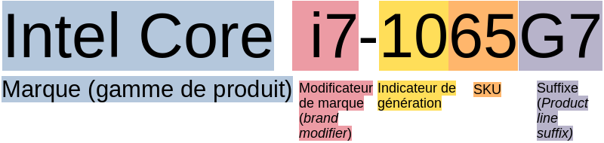Le modificateur de marque indique de quel type de processeur Intel Core il s'agit : i3, i5, i7 ou i9. À l'intérieur d'une même génération, un i5 est plus puissant qu'un i3, un i7 est plus puissant qu'un i5, et un i9 est plus puissant qu'un i7. On ne peut cependant pas utiliser cette information pour comparer deux processeurs Intel Core de générations différentes.
Le SKU, pour Stock Keeping Unit, donne une indication sur la précédence de sortie entre des processeurs de même génération. Par exemple, pour deux processeurs Intel Core i5 de même génération, celui avec le SKU le plus élevé est le plus récent.
Finalement, le suffixe donne des informations sur certaines caractéristiques du processeur. Par exemple, le suffixe F signifie qu'un processeur n'a pas de GPU intégré, tandis que le suffixe H indique qu'il s'agit d'un processeur optimisé pour les ordinateurs portables, et le suffixe K permet de savoir que ce processeur peut être surcadencé (« overclocké »).

Nomenclature des processeurs AMD Ryzen
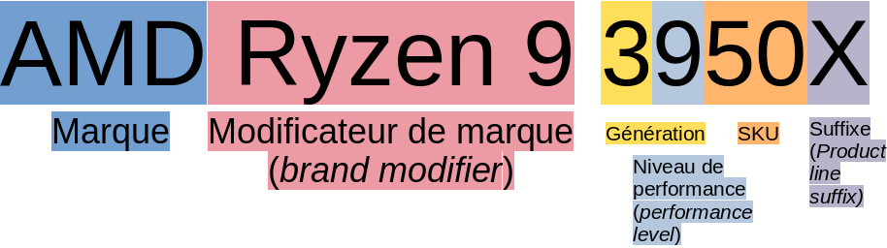
Dans le cas des processeurs AMD Ryzen, les modificateurs de marque possibles sont Ryzen 3, 5, 7 et 9. À l'intérieur d'une même génération, un niveau de performance plus élevé indique un processeur plus puissant.
Comme pour les processeurs Intel Core, le Product Line Suffix nous fournit certaines informations sur les caractéristiques du processeur. En voici quelques exemples :
- Pour les processeurs d'ordinateur de bureau (Desktop)
  - G : Ce processeur possède un GPU intégré
  - X : Ce processeur supporte XFR (Extended Frequency Range), soit la technologie de « fréquence turbo » d'AMD
  - E : il s'agit d'un processeur « basse consommation »
- Pour les processeurs d'ordinateur portable :
  - U : Il s'agit d'un processeur « ultra basse consommation »
  - H : Ce processeur possède un GPU intégré « haute performance »

Nomenclature des processeurs pour serveur Intel Xeon Scalable
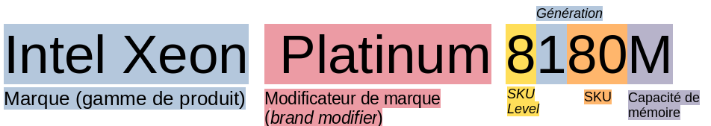
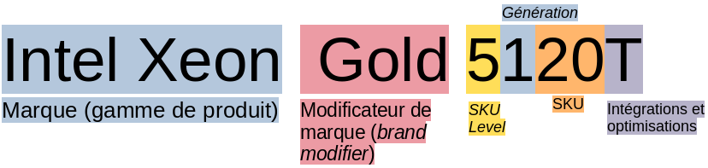
Le modificateur de marque indique le nombre de sockets pouvant être présents sur la carte mère utilisant ce processeur (c'est-à-dire le nombre de processeurs pouvant être installés simultanément). Les valeurs possibles sont les suivantes :
- Bronze et Silver : 2
- Gold : 4
- Platinum : 8
Le SKU Level correspond au modificateur de marque :
- 8 – Platinum
- 6, 5 – Gold
- 4 – Silver
- 3 – Bronze
La présence ou l'absence du suffixe M permet de connaître la quantité maximale de mémoire vive supportée par ce processeur. Un processeur possédant ce suffixe supporte un maximum de 1.5 To de mémoire vive par socket (donc par processeur installé sur la carte mère), tandis qu'un processeur ne possédant pas ce suffixe ne supporte « que » 768 Go de mémoire vive par socket.

Nomenclature des processeurs pour serveur Intel Xeon E3 / E5 / E7
Cette nomenclature était celle utilisée par les processeurs pour serveur d'Intel avant 2017.

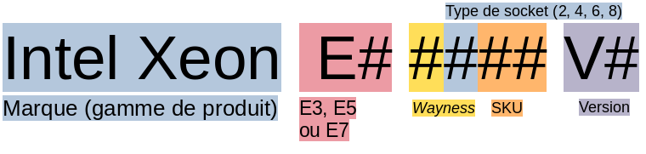La Wayness correspond au nombre de sockets supportés sur une même carte mère, soit 1, 2, 4 ou 8. Le type de socket, pour sa part, identifie certaines caractéristiques du socket, telles que les vitesses de mémoire supportées.

Nomenclature des processeurs pour serveur AMD EPYC
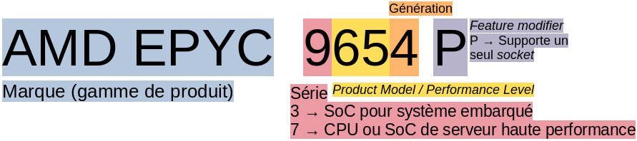

Comparer les processeurs
Il est difficile de comparer les performances globales de deux processeurs selon leurs caractéristiques. La première chose dont il faut être conscient est qu'on ne connaît pas tout : même si on connaît les principales caractéristiques d'un processeur, telles que sa fréquence, son nombre de coeurs physiques et logiques et sa cache, il y a certainement des détails de son architecture interne qui nous échappent et qui relèvent davantage du génie électrique que de l'informatique.

Comparer deux processeurs de la même gamme
Pour comparer deux processeurs de la même marque et de la même gamme, la génération est un bon indicateur de leurs performances relatives. Par exemple :
- Un processeur Intel Core i7-1165G7 (un i7 de 11e génération) devrait être plus performant qu'un Intel Core i7-1065G7 (un i7 de 10e génération);
- Un processeur AMD Ryzen 9 5900 (un Ryzen 9 de 5e génération) devrait être plus performant qu'un AMD Ryzen 9 3900 (un Ryzen 9 de 3e génération).
La comparaison est aussi facile à effectuer à l'intérieur d'une même génération. Par exemple, un i7 de 12e génération est plus puissant qu'un i5 de 12e génération, qui est lui-même plus puissant qu'un i3 de 12e génération. Un i5 ou même un i3 d'une génération récente peut cependant être plus puissant qu'un i7 d'une génération plus ancienne. Tout cela est également vrai pour les processeurs AMD (un Ryzen 9 est toujours plus puissant qu'un Ryzen 7 de même génération, mais ce n'est pas nécessairement le cas lorsque les générations diffèrent).
Finalement, lorsque deux processeurs ont la même marque, la même gamme et la même génération, le SKU est un bon indice de comparaison. Par exemple, un Intel Core i5-11600 devrait être meilleur qu'un Intel Core i5-11500.
Évidemment, il faut aussi faire attention aux suffixes des noms de processeurs : un processeur pour ordinateur portable sera généralement moins puissant que son équivalent pour une tour.

Comparer deux processeurs de marques ou de gammes différentes
Lorsqu'on veut comparer un processeur Intel avec un processeur AMD, ou encore comparer (par exemple) un i5 d'une génération plus récente avec un i7 d'une génération plus ancienne, il est très difficile de le faire en se basant uniquement sur les spécifications des deux processeurs. Il est alors plus utile de se référer à des sites de bancs d'essai (benchmarks). En voici quelques-uns :
- https://www.cpubenchmark.net
- https://cpu.userbenchmark.com (Attention, celui-ci a une moins bonne réputation)
- https://www.cpu-monkey.com
- https://valid.x86.fr/bench/1
Le mieux avant d'en arriver à une conclusion est de consulter plusieurs sites. Par ailleurs, si on a les processeurs à comparer sous la main, on peut aussi effectuer des bancs d'essai soi-même à l'aide d'outils prévus à cet effet (attention cependant à isoler les autres variables : les autres composants des machines de test doivent idéalement être le plus similaires possible).

Un mot sur la comparaison de composants
Vous devez être en mesure de comparer des composants dont vous n'êtes pas des experts. Vous devez donc apprendre à utiliser les sources d'informations et les outils qui sont à votre disposition pour ce faire. Les sites de bancs d'essai en font partie!

Et donc, comment choisit-on un processeur?

Première étape : Établir vos besoins
Il faut se poser les questions suivantes :
- Est-ce que j'ai déjà la carte mère sur laquelle le processeur sera installé?
  - Si oui, je dois choisir un processeur compatible (réduit considérablement les choix)
- À quels types d'utilisation mon ordinateur est-il destiné?
- Quelles sont les spécifications recommandées pour le système d'exploitation et les logiciels que j'utiliserai?
- Mon utilisation bénéficierait-elle d'un nombre de coeurs plus élevé?
- Est-ce que j'ai besoin d'un GPU intégré?
- Vais-je faire de la virtualisation?
  - Si c'est le cas, je veux non seulement un processeur supportant la virtualisation, je peux aussi vouloir plus de coeurs!
- Ais-je besoin d'autres technologies particulières?

Deuxième étape : Identifier les processeurs qui répondent aux besoins
À l'aide des sites Web des fabricants ou d'outils de sélection de composants (nous en explorerons un bientôt).

Troisième étape : Sélectionner un processeur parmi ceux qui répondent aux besoins
On peut s'aider des comparatifs (bancs d'essai) pour choisir un modèle de processeur parmi ceux identifiés à l'étape précédente. On doit cependant aussi prendre en compte son budget! Il n'est généralement pas judicieux de mettre tout notre budget dans le processeur au détriment des autres composants, tels que le support de stockage et la mémoire vive.

Références
- https://www.newegg.com/insider/how-to-choose-a-cpu/
- https://www.tomshardware.com/reviews/cpu-buying-guide,5643.html
- https://www.digitaltrends.com/computing/cpu-buying-guide/
- https://www.pcmag.com/picks/the-best-cpus
- https://www.youtube.com/watch?v=xJNkEzy3-O4
- https://www.gamingscan.com/cpu-specs-explained/
- https://www.intel.com/content/www/us/en/gaming/resources/cpu-clock-speed.html
- https://www.techspot.com/article/2039-chip-binning/
- https://www.quora.com/How-can-you-describe-the-difference-between-server-CPU-and-desktop-CPU?share=1
- https://www.servermania.com/kb/articles/choose-server-cpu/
- https://www.maple-hosting.com/blog/how-to-choose-the-right-server-specifications-for-your-web-server/
- https://www.intel.com/content/www/us/en/processors/processor-numbers-data-center.html
- https://www.notebookcheck.net/Intel-announces-new-Xeon-processors-and-naming-scheme.217466.0.html
- https://blog.servermania.com/introducing-the-intel-xeon-scalable-series/
- https://fr.wikipedia.org/wiki/Syst%C3%A8me_sur_une_puce
- https://fr.smartworldclub.net/11695122-what-is-soc-system-on-a-chip-and-its-features
- https://www.tomshardware.com/features/amd-vs-intel-cpus
- https://www.minitool.com/news/why-windows-11-needs-tpm-2.html
- https://www.tomsguide.com/news/does-windows-11-require-tpm-20-we-have-good-news-and-bad-news

Mythe du mégahertz
https://www.tomsguide.com/news/does-windows-11-require-tpm-20-we-have-good-news-and-bad-news
https://www.tomshardware.com/features/amd-vs-intel-cpus
https://www.techspot.com/article/2039-chip-binning/
https://www.intel.com/content/www/us/en/processors/processor-numbers.html
https://techblogger586.blogspot.com/2020/06/amd-cpu-naming-explained.html
https://www.intel.com/content/www/us/en/processors/processor-numbers-data-center.html
https://www.intel.com/content/www/us/en/processors/processor-numbers-data-center.html
https://en.wikichip.org/wiki/amd/epyc#Naming_scheme

